WELSHI TERJER
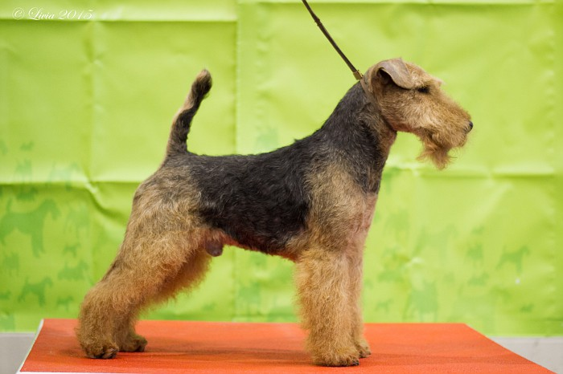
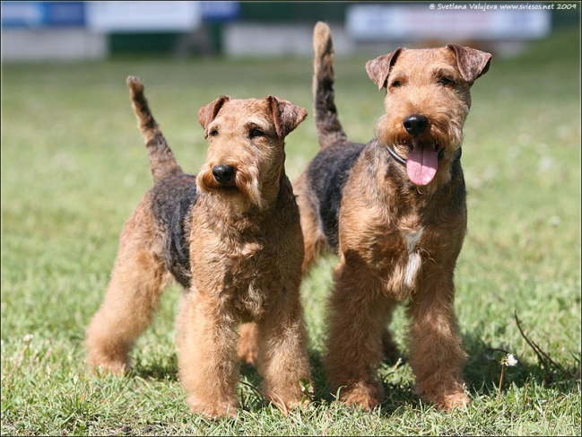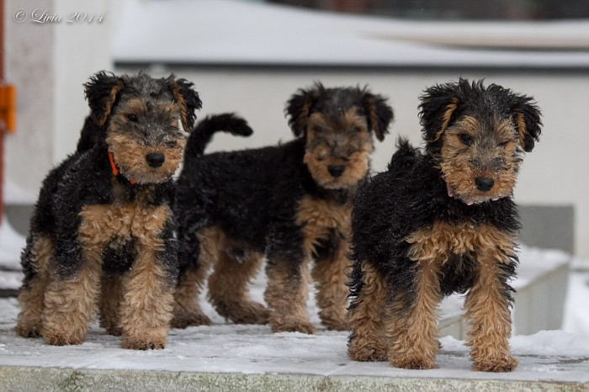
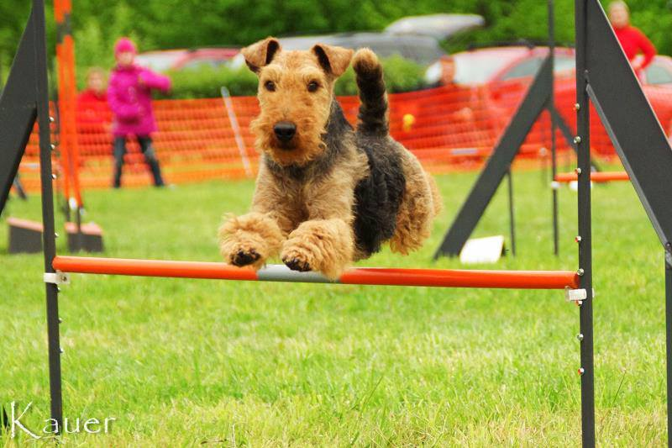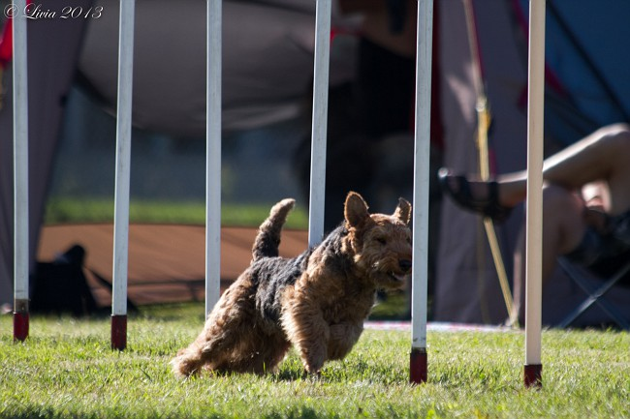
WELSHI TERJERI päritolu:
Welshi terjerit kutsuti algselt black-and-tan traatkarvaliseks terjeriks, vana-Inglise terjeriks ning ühel hetkel ka vanaks punakas-mustaks traatkarvaliseks terjeriks. See tõug aretati Walesis oma jahiomaduste pärast, eriti mäkrade, rebaste ja saarmaste jahtimiseks. Koerad pugesid urgudesse, et ajada saakloom jahimehe jaoks välja, misjärel saak püüti üldiselt koerte karjaga kinni. Tõugu näidati esimest korda Inglismaal 1884. aastal. Prescott Lawrence tõi tõu esmakordselt Ameerikasse 1888. aastal. Welshi terjeri loomupärased oskused on jahtimine, jäljeajamine, valvamine, agility ja trikkide tegemine.
Kirjeldus: Welshi terjer näeb välja nagu väiksem versioon Airedale terjerist. Pea on kujult ristkülikulik. Koon moodustab poole pea pikkusest ning lõppeb sujuva üleminekuga. Hambad on käärhambumuses. Väikesed mandlikujulised silmad asetsevad võrdlemisi suure vahega ning on värvuselt tumepruunid. Kõrvad on V-kujulised ja langevad pea küljele ning ette. Esijalad on sirged, käpad on väiksed, ümarad ning kassilikud. Selg on tasapinnas, joonistades sirge joone. Saba asend on selline, et kui koera saba on püsti, siis see on pealaega tasapinnas, andes koerale kandilise välimuse. Kasukas on kahekihiline: aluskarv on pehme ning pealiskarv on traatjas, kõva ja tihe; kulmud, vuntsid ja habe on puhmjad. Karva värvus on seljal must, ülejäänud keha on helepruun (black and tan). Pikemad karvad jalgadel, kõhupiirkonnas ning näol annavad Welshi terjerile iseloomuliku välimuse. Kutsikad sünnivad üleni musta värvi ning kasuka helenedes jääb ainult seljapealne osa mustaks. Kõrgus: maksimaalne lubatud 39 cm Kaal: 9 - 9,5 kg
Iseloom: Welshi terjer on valvas, aktiivne ja rõõmsameelne koer, kes on kiindumuslik ja intelligentne. Ta on armastav, pühendunud, mänguhimuline, rõõmus ning üldiselt lastega kannatlik ning kannatab karmimaid mänge. Welshi terjer sobib aktiivsele perekonnale, sest ta on uudishimulik, vapper, elujõuline, energiline ning elava iseloomuga. Welshi terjerid vajavad palju trenni ning juhtimist – nad vajavad selget arusaama, mis on kodu reeglid ning mida neist oodatakse. See kooslus teeb koera õnnelikuks ja tasakaalukaks. Kui selles osas jääb vajaka, võib koer muutuda araks ja ebakindlaks. Endale ise reegleid leiutades võivad nad muutuda ka jäärapäiseks ning koerte suhtes agressiivseks. Nad ei kuuletu, kui nad tajuvad, et nad on kindlama meelega kui nende omanik, samas ei allu nad hästi ka karmile distsipliinile. Omanikud peavad olema rahulikud, samas pidevalt jätma loomuliku autoriteedi mulje. Seda tõugu tuleks palju harjutada inimeste ja erinevate paikadega ning sotsialiseerida teiste koerte ja loomadega. Welshi terjerid on veidi vähem energilised kui mõned teised jahtivad terjeritõud. Talle meeldib kaevata ja ujuda. Welshi terjer on piisavalt nutikas, et kiirelt mõista, mis sa temast soovid, aga kui sa ei ole rahulik ja ennast kehtestav juht, siis ta võib olla piisavalt kaval, et proovida sind su kavatsustest kõrvale juhtida. Andke nendele koertele pidevat mitmekülgsust nende treenimisel ning olge järjepidevad.
Terviseprobleemid: Mõnedel sugupuudel on soodumus silmaprobleemidele ning nahaärritustele.
Hoolitsemine: Welshi terjerit tuleb trimmida kaks, kolm või enam kordi aastas vastavalt kasuka seisukorrale. Samuti vajab ta harjamist ja kammimist soovitavalt kord nädalas. Näitusekoerad vajavad tihedamat karvahooldust. See tõug ajab minimaalselt karva.
Welshi terjereid kasvatab Eestis kennel Ak Mil Vista
www.welshterrier.pri.ee

